Задание для Дарьи В.
1.Выполни артикуляционную гимнастику
«Лопаточка»
«Грибок»
«Индюк»
«Барабанщик»
«Качели»
«Гармошка»
«Лошадка»
2.Звукопроизношение
Четко произноси слоги парами.
та – да да – та
то – до до – то
ту – ду ду – ту
ты – ды ды – ты
тя – дя дя – тя
тё – дё дё – тё
Добавить слоги «ТА» или «ДА
Све… пома… запла… огра… лопа… грана…
Лю… воро… балла… рабо… блока… забо…
Ники… шара… веран… побе… котле… поща…
Аню… защи… одеж… пого… конфе… ребя…
На… каю… подво… лебе… ва… во…
3.Какие профессии ты помнишь? Назови.
______________________________________________________________________________________________________________________________________________________________________________________________________________________________
4.«Подбери слово» (подбор подходящих по смыслу определений)
Летчик какой? - храбрый, умный.
Учитель какой? -
Водитель какой? -
Грузчик какой? -
Строитель какой? -
Врач какой? -
Танцовщица какая? -
5.«Объясни, что делает человек этой профессии»
Хлебороб – выращивает хлеб; Садовод – …
Рыболов – … Пчеловод – …
Лесоруб – … Трубочист –
6.Составь рассказ по картинкам.Запиши.
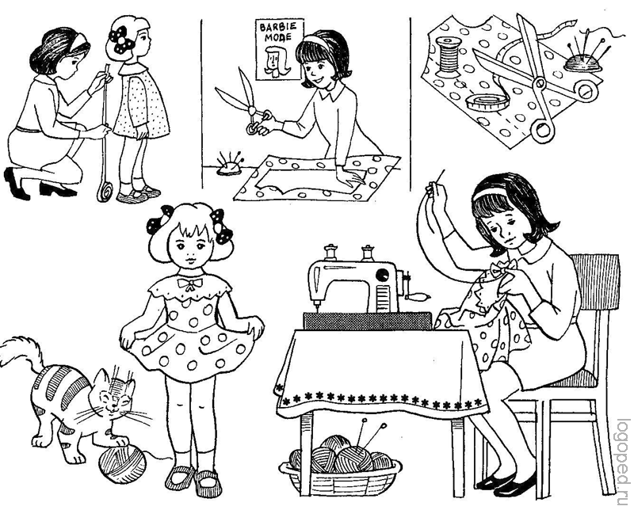
Задание для Алина И.
1.Выполни артикуляционную гимнастику
«Заборчик» — широко улыбнуться ,показать сжатые зубы (верхние зубы сто-
ят ровно на нижних). Удерживать такое положение 5-7 с.
«Часики» — приоткрыть рот, высунуть язык и двигать им влево-вправо,
от одного угла рта до другого. Повторить движения 5-6 раз в каждую сторону.
«Качели» — широко открыть рот, высунуть язык и двигать им вверх-вниз.
Нижняя челюсть не двигается, зубы не прикусывают язык. Повторить движения
5-6 раз в каждую сторону.
«Блинчик»
улыбнуться; приоткрыть рот; положить широкий передний край языка на нижнюю губу; удержать язык в таком положении подсчет 1до 5-10;
«Вкусное варенье»
улыбнуться, рот открыть; медленно, не отрывая языка, облизать сначала верхнюю, затем нижнюю губу по кругу; нижняя губа не должна обтягивать зубы (можно оттянуть ее вниз рукой).
2.Звукопроизношение
Прочитай слова четко произнося звук Ц:
Птица, водица, пуговица, курица, улица, больница, луковица, яйца, лицо, кольцо, крыльцо, письмецо, деревцо, танцор, бойцы, братцы, птицы, колодцы, кузнецы, оценка, рецепт, в сахарнице, в мыльнице, супнице, заяц, месяц, ранец.
3.Какие профессии ты помнишь? Назови.
______________________________________________________________________________________________________________________________________________________________________________________________________________________________
4.«Подбери слово» (подбор подходящих по смыслу определений)
Летчик какой? - храбрый, умный.
Учитель какой? -
Водитель какой? -
Грузчик какой? -
Строитель какой? -
Врач какой? -
Танцовщица какая? -
5.«Объясни, что делает человек этой профессии»
Хлебороб – выращивает хлеб; Садовод – …
Рыболов – … Пчеловод – …
Лесоруб – … Трубочист –
6.Составь рассказ по картинкам. Запиши.
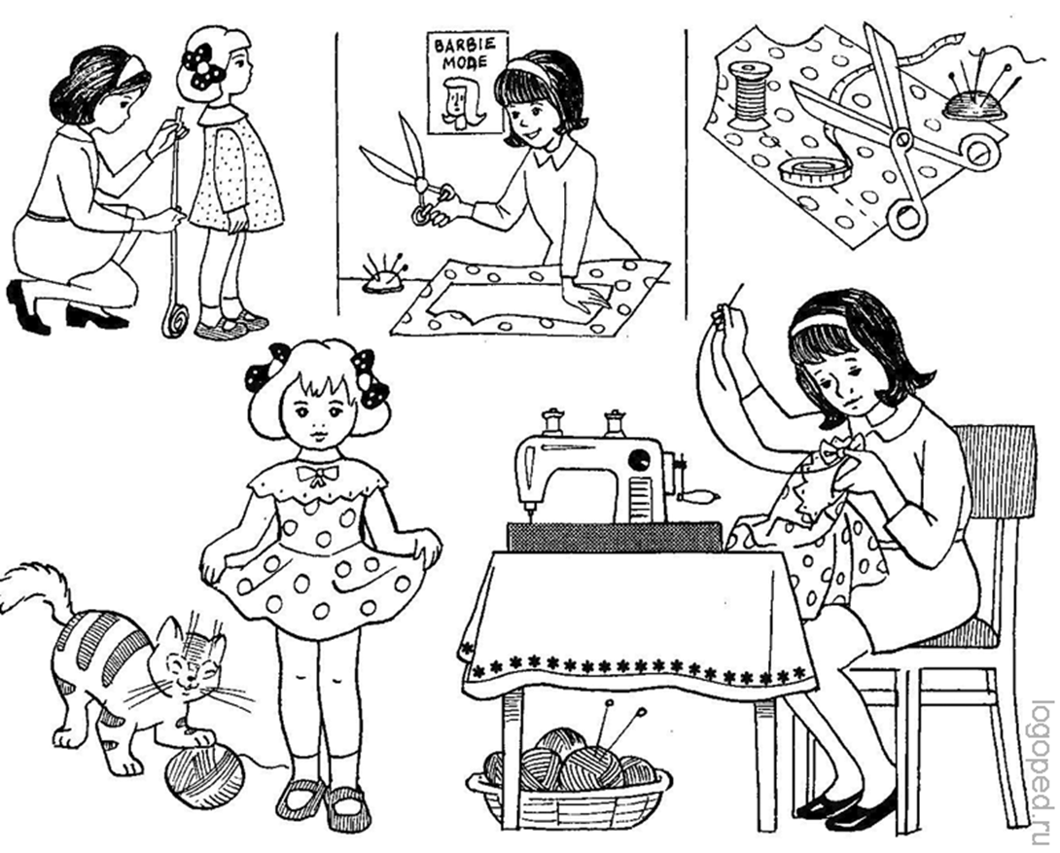

Задание для Дениса М.
1.Выполни артикуляционную гимнастику
«Улыбка – Трубочка»
«Грибок»
«Чашечка»
«Лошадка»
«Наказать непослушный язычок»
«Гармошка»
2.Звукопроизношение
Какое слово лишнее?
Шаг, жар, шах, шар.
Жаба, жало, шаль, жара.
Лужа, кожа, душа, сажа.
Шайба, шахта, шапка, жакет.
Лошадь, баклажан, кашалот, лягушата.
Жадина, шампунь, шахматы, шампиньон.
Прочитай чистоговорки.
Ша - ша - ша - у меня лапша.
Жа - жа - жа- мы видели ежа.
Ша - ша - ша - у Даши каша.
Жа - жа - жа - надо мной два этажа.
Ша - ша - ша - мама нянчит малыша.
Жа - жа - жа- убежали два ежа.
3.Какие профессии ты помнишь? Назови.
______________________________________________________________________________________________________________________________________________________________________________________________________________________________
4.«Подбери слово» (подбор подходящих по смыслу определений)
Летчик какой? - храбрый, умный.
Учитель какой? -
Водитель какой? -
Грузчик какой? -
Строитель какой? -
Врач какой? -
Танцовщица какая? -
5.«Объясни, что делает человек этой профессии»
Хлебороб – выращивает хлеб; Садовод – …
Рыболов – … Пчеловод – …
Лесоруб – … Трубочист –
6.Составь рассказ по картинкам.
Задание для Дарьи П.
1.Выполни артикуляционную гимнастику
«Трубочка»
«Заборчик»
«Наказываем непослушный язычок»
«Качели»
«Иголочка»
«Грибок»
«чашечка»
«Лошадка»
2.Звукопроизношение
Добавь слоги «СЫ» или «ЗЫ».
бу… ве… шлю… зано… арбу… у… во… ча… рель…
колба… алма… ро… та… плак… гро… бере… ко… но…
вя… ту… поло… моро… ва… ли…
Четко произноси слова парами.
зайка – сайка | зыбь – сыпь
роза – роса | бузина – бусина
Захар – сахар | газета – касета
зуб – суп | злой – слой
базы – басы | позади – посади
3.Какие профессии ты помнишь? Назови.
______________________________________________________________________________________________________________________________________________________________________________________________________________________________
4.«Подбери слово» (подбор подходящих по смыслу определений)
Летчик какой? - храбрый, умный.
Учитель какой? -
Водитель какой? -
Грузчик какой? -
Строитель какой? -
Врач какой? -
Танцовщица какая? -
5.«Объясни, что делает человек этой профессии»
Хлебороб – выращивает хлеб; Садовод – …
Рыболов – … Пчеловод – …
Лесоруб – … Трубочист –
6.Составь рассказ по картинкам. Запиши.

Задание для Артема П.
1.Выполни артикуляционную гимнастику
«Заборчик »
Растянуть губы в улыбке, обнажив верхние и нижние зубы, которые стоят друг на друге, как заборчик. Про себя говорить«И». Удерживать так под счет от 5 до 10.
«Трубочка»
Сомкнуть зубы, сделав « Заборчик». Округлить губы и вытянуть вперед, как при произнесении звука «О». Удерживать под счет от 1 до 10. Расслабить губы и повторить упражнение несколько раз.
«Помидорчик»
Одновременно надуть обе щеки.
«Огурчик»
Одновременно втянуть обе щечки.
«Орешек»
Языком дотронуться до правой щеки и удержать положение, затем до левой.
«Покатай орешек»
Языком дотронуться до правой щеки и «покатать орешек», затем дотронуться до левой и также «покатать орешек».
«Накажем непослушный язычок»
Немного приоткрыть рот, спокойно положить язык на нижнюю губу и, пошлепывая его губами, произносить звуки: «пя-пя-пя»
2.Запиши слова, распределяя их в столбики в соответствии с символами:
⁯ - с гласным звуком А
∆ - с гласным звуком О
⌂ - с гласным звуком У
◊ - с гласным звуком Э
○ – с гласным звуком И
● – с гласным звуком Ы
Куст, сок, сын, наш, дым, зуб, шкаф, сон, мал, мышь, был, лук, бык, мак, сыр, соль, ток, суп, рос, мох, лось, пар, мыть, пусть, дуб, сад, март, гусь, бак, бык, пыль, сом, рот, рис, шаг, шар, боль, рыть, внук, жук.
- | ∆ | ⌂ | ◊ | ○ | ●

3.Какие профессии ты помнишь? Назови.
______________________________________________________________________________________________________________________________________________________________________________________________________________________________
4.«Подбери слово» (подбор подходящих по смыслу определений)
Летчик какой? - храбрый, умный.
Учитель какой? -
Водитель какой? -
Грузчик какой? -
Строитель какой? -
Врач какой? -
Танцовщица какая? -
5.«Объясни, что делает человек этой профессии»
Хлебороб – выращивает хлеб; Садовод – …
Рыболов – … Пчеловод – …
Лесоруб – … Трубочист –
6.Составь рассказ по картинкам. Запиши
Задание для Андрея С.
1.Выполни артикуляционную гимнастику
«Заборчик» — широко улыбнуться ,показать сжатые зубы (верхние зубы стоят ровно на нижних). Удерживать такое положение 5-7 с.
«Часики» — приоткрыть рот, высунуть язык и двигать им влево-вправо,
от одного угла рта до другого. Повторить движения 5-6 раз в каждую сторону.
«Качели» — широко открыть рот, высунуть язык и двигать им вверх-вниз.
Нижняя челюсть не двигается, зубы не прикусывают язык. Повторить движения
5-6 раз в каждую сторону.
«Блинчик»- улыбнуться; приоткрыть рот; положить широкий передний край языка на нижнюю губу; удержать язык в таком положении подсчет 1до 5-10;
«Вкусное варенье» -улыбнуться, рот открыть; медленно, не отрывая языка, облизать сначала верхнюю, затем нижнюю губу по кругу; нижняя губа не должна обтягивать зубы (можно оттянуть ее вниз рукой).
2.Звукопроизношение
Прочитай чистоговорки четко произнося звук Ц:
ЦО – ЦО – ЦО, ЦО – ЦО – ЦО вам водица и яйцо
ЦЫ – ЦЫ – ЦЫ, ЦЫ – ЦЫ – ЦЫ вам цветные бубенцы
ЦА – ЦА – ЦА, ЦА – ЦА – ЦА вам мохнатая овца
ЦА – ЦА – ЦА, ЦА – ЦА – ЦА тут мохнатая овца
ЦО – ЦО – ЦО, ЦО – ЦО – ЦО ей от зайца письмецо
ЦЫ – ЦЫ – ЦЫ, ЦЫ – ЦЫ – ЦЫ на акации птенцы
ЦА – ЦА – ЦА, ЦА – ЦА – ЦА тут овца и там овца
3.Какие профессии ты помнишь? Назови.
______________________________________________________________________________________________________________________________________________________________________________________________________________________________
4.«Подбери слово» (подбор подходящих по смыслу определений)
Летчик какой? - храбрый, умный.
Учитель какой? -
Водитель какой? -
Грузчик какой? -
Строитель какой? -
Врач какой? -
Танцовщица какая? -
5.«Объясни, что делает человек этой профессии»
Хлебороб – выращивает хлеб; Садовод – …
Рыболов – … Пчеловод – …
Лесоруб – … Трубочист –
6.Составь рассказ по картинкам. Запиши.
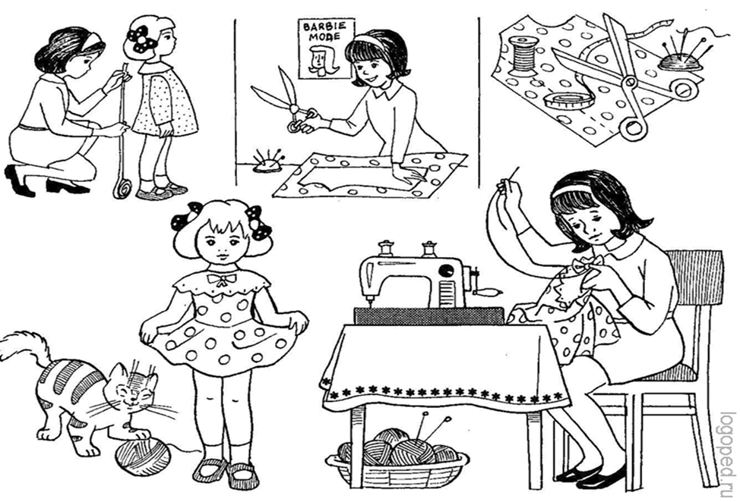

Задание для Марии С.
1.Выполни артикуляционную гимнастику
«Улыбка – Трубочка»
«Грибок»
«Чашечка»
«Лошадка»
«Наказать непослушный язычок»
«Гармошка»
2.Звукопроизношение
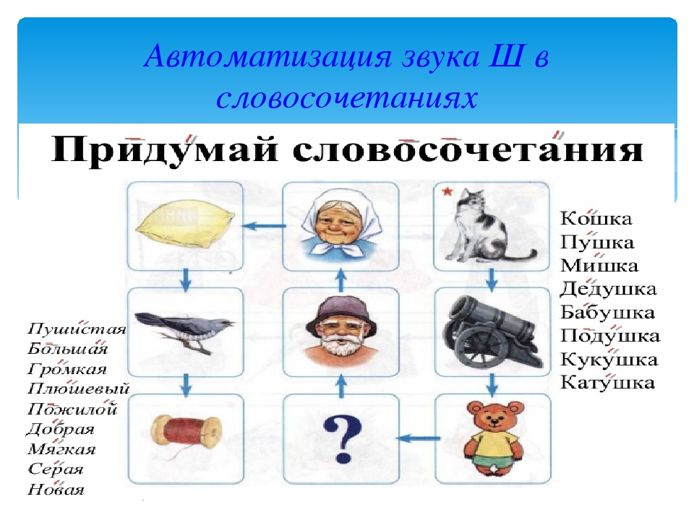
Запиши составленные словосочетания ________________________________________________________________________________________________________________________________________________________________________________________________________________________________________________________________________________________________________

3.Какие профессии ты помнишь? Назови.
______________________________________________________________________________________________________________________________________________________________________________________________________________________________
4.«Подбери слово» (подбор подходящих по смыслу определений)
Летчик какой? - храбрый, умный.
Учитель какой? -
Водитель какой? -
Грузчик какой? -
Строитель какой? -
Врач какой? -
Танцовщица какая? -
5.«Объясни, что делает человек этой профессии»
Хлебороб – выращивает хлеб; Садовод – …
Рыболов – … Пчеловод – …
Лесоруб – … Трубочист –
6. Прочитай. Перескажи.
Клади на место.
У Миши очень хорошие игрушки. Это и разные пирамидки, пушки, мишки, лошадки, ракушки и много-много машинок. Очень любит Миша свои игрушки, но разбрасывает их и никогда не кладет в свой шкаф. Его игрушки за ним убирает его старенькая бабушка.
Но вот однажды он открыл свой шкаф — а там нет ни одной игрушки. Стал Миша свои игрушки искать. Искал за кушеткой, под столом, под мешком, под вешалкой.
Пошёл Миша на кухню и у бабушки спрашивает: «Бабушка, не знаешь, где мои игрушки?»
— «Как же, знаю, — ответила бабушка,— вот они. Если не будешь убирать, в другой раз так спрячу, что не найдёшь».
Обрадовался Миша и начал складывать мишку, пушку, парашют, пирамидку, машинки в свой шкаф.

